铅球掷远问题的数学模型
颜学友，黄兰香，黄旺林
1．韶关学院2001级数学系数学与应用数学(1)班，广东韶关512005；
2． 韶关学院2002级计算机系本科(2)班，广东韶关512005
[摘要]：本文综合考虑铅球的受力情况，抓住出手角度、出手速度、出手高度与投掷距离的关系，从解析几何角度考虑铅球的运动方程，进而得出了反映铅球掷远距离与三者函数关系的模型Ⅰ．为了得到更为合理的数学模型，我们进一步观察整个投掷过程，将整个过程分为滑步用力阶段和展臂脱手两个阶段．再对两个阶段分别进行合理的分析，进一步考虑推力、初速度、加速度、出手速度等因素之间的相互关系，对以上模型进行了改进，得到了更为合理的模型Ⅱ．在以上模型的基础上固定出手高度，求出了最佳出手角度为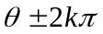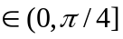，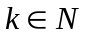,其中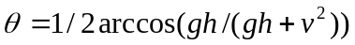．另外，运用数值极差法和图象分析法，得出了速度的灵敏性高于出手角度．
关键词：出手速度；出手角度；出手高度；灵敏性

1 问题的提出
铅球掷远比赛要求运动员在直径2.135m的圆内将重7.257kg的铅球投掷在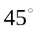的扇形区域内，如右图．综合分析铅球的运动过程建
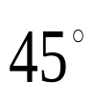
立分别符合以下要求的两个数学模型：
2.135m
1．以出手速度、出手角度、出手高度
为参数，建立铅球掷远的数学模型；
2．考虑运动员推铅球时用力展臂的动
作，改进以上模型．
3．在此基础上，给定出手高度，对于
不同的出手速度，确定最佳出手角度
4．比较掷远结果对出手速度和出手角度的灵敏性．
2 模型的分析
2．1 模型Ⅰ
2．1.1 模型的假设与符号约定
1 忽略空气阻力对铅球运动的影响．
2 出手速度与出手角度是相互独立的．
3 不考虑铅球脱手前的整个阶段的运动状态．
2．1.2 符号约定
v 铅球的出手速度
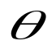 铅球的出手角度
h 铅球的出手高度
t 铅球的运动时间
L 铅球投掷的距离
g 地球的重力加速度(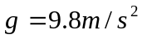)
2．1.3 问题的分析
问题1要求我们以出手速度、出手角度、出手高度为参数，建立铅球掷远的数学模型．我们只需求出掷远的距离关于三者的函数关系式．这样，我们合理地简化其他影响因素，从物理、数学上得出关系式即可．
2.1.4 模型的建立与求解
铅球出手后，由于是在一个竖直平面上运动．我们，以铅球出手点的铅垂方向为y轴，以y轴与地面的交点到铅球落地点方向为x轴构造平面直角坐标系．
这样，铅球脱手后的运动路径可用平面直角坐标系表示，如图(1)．因为，铅球出手后，只受重力作用（假设中忽略空气阻力的影响），所以，在x轴上的加速度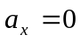，在y轴上的加速度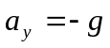．
x
v
h
y
图(1)
如此，从解析几何角度上，以时间
t为参数，易求得铅球的运动方程：

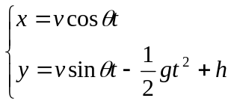
对方程组消去参数t，得
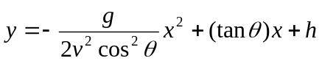……………………………………………(1)
当铅球落地时，即是，代入方程(1)解出x的值
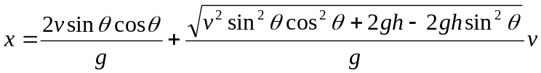
对以上式子化简后得到铅球的掷远模型
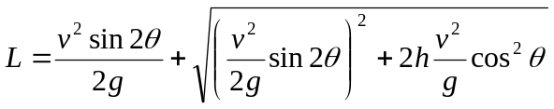………………………………(2)
2.1.5 模型的检验
以下是我国两名优秀女运动员一次投掷的成绩：
运动员 | 出手速度v(m/s） | 出手高度h(m) | 出手角度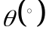 | 模型一中的L(m) | 实测成绩L(m)
A | 13.52 | 2.00 | 38.69 | 20.22 | 20.30
B | 13.77 | 2.06 | 40.00 | 21.25 | 21.41
从以上数据，我们可以看出由模型Ⅰ计算的结果与实际投掷距离是比较吻合的．但也有一定的误差，这是由于我们忽略了过多的因素，下面我们尽量考虑所涉及到的因素建立模型Ⅱ．
2.2 模型Ⅱ
2.2.1 模型的假设
1 忽略空气阻力对铅球运动的影响．
2 手对铅球的推力是一个恒力．
3 在铅球脱手前，铅球的运动方向与出手角度一致．
4 铅球从静止到运动期间运动的路径是直线的．
5 不考虑运动员的身体素质和心理素质对投掷铅球的影响．
6 铅球出手瞬间肩部恰在场地边界．
2.2.2 符号约定
v 铅球的出手速度
铅球的出手角度
h 铅球的出手高度
g 地球的重力加速度()
F 手对铅球的推力
m 铅球的质量(m=7.257kg)
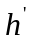 铅球出手瞬间肩部的高度
L 铅球出手后运动的距离
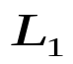 手臂的长度
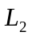 铅球加速的距离
S 铅球投掷的总成绩
2.2.3 问题的分析
在模型Ⅰ中，我们假设出手速度和出手角度是相互独立的．事实上，整个投掷过程包括滑步用力阶段和展臂脱手阶段，（如图(2)）．它们是相互联系的．所以，模型Ⅰ中假设出手速度和出手角度相互独立是不合理的．现在，我们观察以上两个阶段，铅球从A点运动到B点,其运动状态是匀加速直线运动的,加速距离是段．且出手高度与手臂长及出手角度是有一定的联系，进而合理地细化各个因素对掷远成绩的约束，改进模型Ⅰ．
图形说明：
mg
mgsin
F

图(3)
A点是作好准备，铅球从静止到运动的瞬间；
B点是铅球脱手的瞬间；
C点是铅球着地点．
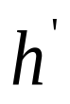
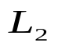
C
L
Ｂ
h
a
Ｖ

Ａ
图(2)

２.2.4 模型的建立与求解
在投掷角度为上进行受
力分析，如图(3)由牛顿第二定
律可得，
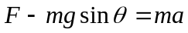
再由上式可得，
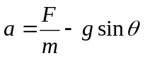………………………………………(3)
又，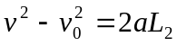，即
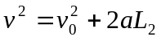 ………………………………………… (4)
将(3)代入(4)可得，
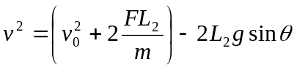 ………………………(5)
(5)式进一步说明了，出手速度与出手角度有关，随着的增加而减小．模型Ⅰ假设出手速度与出手角度相互独立是不合理的．
又根据图(2),有
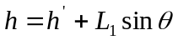……………………………………………(6)
由模型Ⅰ,同理可以得到铅球脱手后运动的距离
将 (4)、(5)、(6)式代入上式整理，得到铅球运动的距离
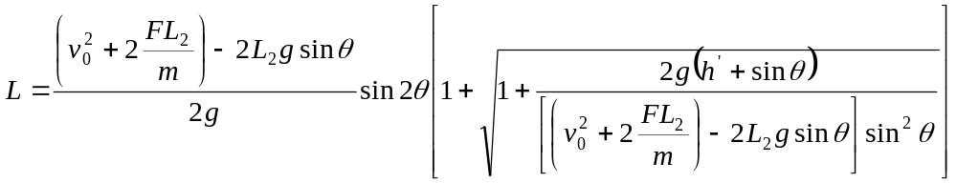
对上式进行化简：
将m=7.257kg, 代入上式，再令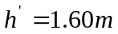 (我国铅球运动员的平均肩高)，代入上式进一步化简得，
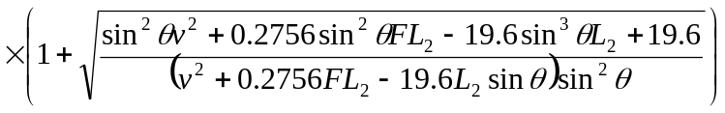………………(7)
所以,运动员投掷的总成绩
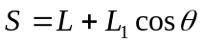
即为模型Ⅱ．
一般情况下，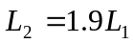．将代入以上模型，得到关于和的函数关系式(手臂长是常数)．为了了解对和的关系，我们令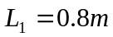，分别用数学软件MAPLE作出对(令=37.6)和对的图象(令F=350N)供参考：
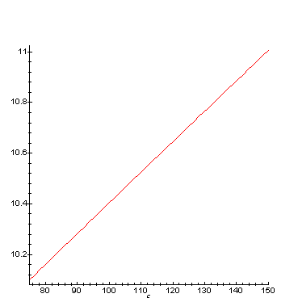
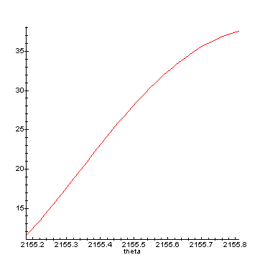
S—F图(
时)
S—
图(
N时)

2.3 最佳出手角度的确定
给定出手高度，对于不同的出手速度，要确定最佳的出手角度．显然，是求极值的问题，根据微积分的知识，我们要先求出驻点，
首先，模型一中L对求导得，
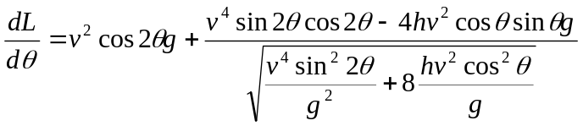
令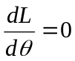,化简后为，
根据倍角与半角的三角关系，将以上方程转化成关于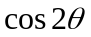的方程，然后得，
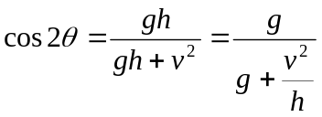…………………………………(3)
从(3)式可以看出，给定铅球的出手高度h，出手速度v变大，相应的最佳出手角度也随之变大．
对(3)式进行分析，由于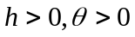，所以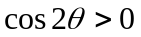，则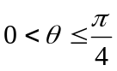．所以，最佳出手角度为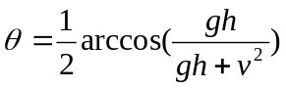
是以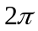为周期变化的，当且仅当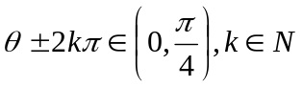时，为最佳出手角度．特别地，当h=0时（即出手点与落地点在同一高度），最佳出手角度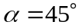．
2.4 参数灵敏性分析
2.4.1 数值极差法
模型Ⅰ、Ⅱ是铅球掷远的数学模型，运动员最为关心是怎样才能有效地提高掷远成绩，也就是怎样从出手高度、出手角度、出手速度三个自变量中抓住其中的主要因素，提高掷远成绩．由于出手高度是没有多大变化的，所以，我们应该从出手角度和出手速度着手找出其中对掷远成绩影响较大的变量．也就是比较出手速度和出手角度的灵敏性．
这里，我们引入数值分析中的极差来比较两者的灵敏性．根据我国优秀铅球运动员三个因素的具体情况，我们令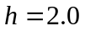米，出手速度在10m/s─15m/s之间变化，出手角度在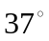─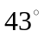变化．用数学软件MATLAB编程得到下表：
v L | 37 | 38 | 39 | 40 | 41 | 42 | 43 | 极差
10 | 11.98 | 12.01 | 12.03 | 12.04 | 12.04 | 12.02 | 12.00 | 0.06
11 | 14.10 | 14.15 | 14.18 | 14.20 | 14.21 | 14.20 | 14.18 | 0.11
12 | 16.41 | 16.47 | 16.52 | 16.55 | 16.57 | 16.57 | 16.56 | 0.16
13 | 18.90 | 18.99 | 19.05 | 19.10 | 19.13 | 19.14 | 19.13 | 0.24
14 | 21.59 | 21.70 | 21.78 | 21.85 | 21.89 | 21.91 | 21.91 | 0.32
15 | 24.46 | 24.60 | 24.70 | 24.79 | 24.84 | 24.87 | 24.88 | 0.42
极差 | 12.48 | 12.59 | 12.67 | 12.75 | 12.80 | 12.85 | 12.88
从上表可以看出，出手角度在其可能范围内所引起的成绩的最大改变量在0.06─0.42m之间；出手速度在其可能范围内所引起的成绩的最大改变量在12.48─12.88m．这表明，出手速度是影响成绩的主要因素，即出手速度的灵敏性高于出手角度的灵敏性．
2.4.2 图象分析法
极差法从数值上分析了出手角度和出手速度的灵敏性，图象法是从得到的模型出发，观察L关于速度的图象(4)和L关于角度的图象(5)．
分析：图(4)和图(5)是根据我国优秀运动员正常情况下投掷时作出的, 图(4)是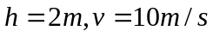时，在一个周期内的图象；图(5)是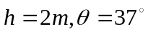时，v在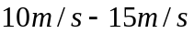时的图象．图(4)的曲线明显比图(5)的曲线递增要快,几乎任意一点的斜率都要比图(5)中的任意点的斜率要大．也就是说，改变等量的L,的变化量比v的变化量要更大．换言之，改变少量的v则可以使得L变化较大．所以，v的灵敏性较高．
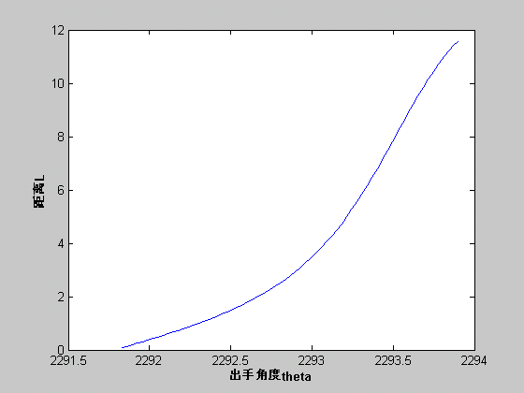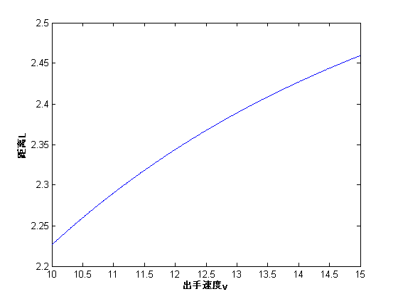
图(5)
图(4)
3 模型的优缺点
模型Ⅰ以出手速度、出手角度以及出手高度为参数建立的数学模型，通过假设出手速度和出手角度是相互独立的，较为简单地描述了掷远距离与三者的关系．缺点是忽略了过多的因素，该模型相对简单且与实际问题有一定距离，不适合精确的计算和要求较高的铅球运动员训练参考．
模型Ⅱ综合考虑铅球从静止到脱手整个运动过程，将整个过程分成滑步用力阶段和展臂脱手阶段．合理地假设铅球脱手前作直线运动，利用出手速度与初速度和出手角度的关系，得出的结果更为合理和精确．
给定出手高度，对于不同的出手速度，解出了最佳出手角度，这样铅球运动员可以根据不同的出手速度确定最佳出手角度，使投掷距离最远．
在模型Ⅰ的基础上，对出手速度和出手角度的灵敏性进行了分析，确定了出手速度的灵敏性高于出手角度．所以,运动员要提高成绩，应该抓住出手速度这一主要矛盾．缺点是数值分析法只能从数值上进行比较，图象分析法是观察图象比较的，较为粗糙．
参考文献：
[1] 姜启源．数学模型(第三版)[M]．北京：高等教育出版社，2003.8
[2] 刘来福．数学模型与数学建模[M]．北京：北京师范大学出版社，1997.9
[3] 王庚．实用计算机数学建模[M]．安徽：安徽大学出版社，2000.7
[4] 郑永令．力学[M]．上海：复旦大学出版社，1989.10
[5] 程稼夫．力学[M]．北京：中国科学技术大学出版社，1996.3

The mathematics model of the shot put
YAN Xue-you, HUANG Lan-xiang, HUANG Wang-lin
- Department of Mathematics, Shaoguan University, Shaoguan 512005 Guangdong China;
2. Department of Computer, Shaoguan University, Shaoguan 512005 Guangdong China)
Abstract: This text synthesizes the consideration shot put suffers the dint circumstance, holding tight the hand angle,out the hand speed and out the hand the high degree with the relation that throw the distance, consider the square distance in sport of the shot put from the analytic geometry angle, then have to out to reflect the shot put distance with three equation the model Ⅰ that function relation. For getting more reasonable mathematics model, we are further to observe whole foundation for throwing process,Whole process is divided into slipping a correlation for making an effort stage with exhibition arm selling two stages. Again to two stages distinguishing reasonable analysis in proceeding, further considering pushing dint, beginning speed, acceleration, outing hand speed etc. Bases the above model proceeding improvement, getting more reasonable model Ⅱ. In the above model is last fix out hand high degree, beg a the best out hand angle is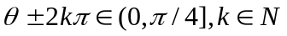 ,thereinto.In addition,the number of application differs the method very to analyze the method with portrait, get flat-out and intelligent higher than out hand angle.
Key wrods: Out the hand the speed;Out the hand angle;Out the hand the high degree; Intelligent

